SOSYAL MEDYA PAZARLAMASINA GİRİŞ
İnternette, son yıllarda online toplulukların bir türü olarak sosyal ağ siteleri gittikçe popüler hale gelmiştir. Teknolojinin soğukluğunu Web’de insanların bir araya toplanmasıyla ortadan kaldıran sosyal ağ siteleri, geleneksel ortamda insanlar arasında gerçekleşen yüz-yüze iletişimin yarattığı etkinin benzerini sanal ortamda meydana getirmektedir. Her ne kadar geleneksel ortamdaki gibi olmasa da sosyal ağ siteleri farklı bir pazar ortamı ve aslında yeni bir pazarlama iletişimi kanalıdır. Pazarlamacıların henüz keşfetmekte olduğu sosyal ağ siteleri, internet kullanıcıları tarafından çoktan benimsenmiştir. Bunun en önemli nedeni sosyal ağ sitelerinin kullanıcıyı esas alan işbirlikçi bir yapı temelinde kişisel alanlara ve bağlantılara izin vermesidir. Böylelikle insanlardan oluşan sanal topluluklar, özellikle de online sosyal ağlar meydana gelmektedir (Akar, 2009:108).

Reklam ve halkla ilişkiler uygulamalarında kullanılan kitle iletişim araçlarının boyutları gün geçtikçe büyümektedir. Bu çalışma da Web. 2.0 ortamının en önemli bileşenlerinden biri olan online sosyal ağlar, reklam ve halkla ilişkiler mecrası olarak değerlendirilmiştir. Hızla değişen enformasyon teknolojileri, geleneksel iletişim mecralarını değiştirmekle kalmamış, mesajın içeriğini ve mesajı gönderenle mesajın alıcılarının bulunduğu iletişim ortamlarını da değiştirmiştir (Onat ve Alikılıç, 2008).

Sosyal ağların, yeni kişilerle tanışması, yeni dostluklar kurması için ortam yaratması gibi avantajları, bu noktada yeni bir kitle iletişim aracı olmasından dolayı sosyal ağları farklı bir boyuta taşımaktadır. Online sosyal ağların sosyal hayatı küçülttüğünden ziyade, etkileşim ve paylaşımı artırdığı için kişileri daha sosyal bir canlıya dönüştürdüğü söylenebilir. Sanal ortam, coğrafi sınırları kaldırmanın da ötesinde, işitsel, görsel ve oral tüm evreleri bünyesinde barındırarak toplumların birbirleriyle eş zamanlı iletişim kurmalarını sağlamaktadır. Bu durum firmalar için de çok önemli faydalar sağlamıştır. Dijital ortamları kendileri için bir fırsat gören firmalar; önce elektronik postalar, intranetler ve ekstranetler yoluyla eş zamanlı olarak personeliyle, aracı kuruluşlarıyla, tedarikçileriyle, müşterileriyle ve sosyal paydaşlarıyla iletişim kurup etkileşimde bulunurlar, reklam ve halkla ilişkiler uygulamalarını bu ortamlarda hayata geçirirken, daha sonra web sitesi kurarak tanıtımlarını yapmaya başlamışlardır (Onat ve Alikılıç, 2008).

Bunun önemini çabuk kavrayan firmalar önce arama motorlarını; Google’ı, Yahoo’yu daha sonra MSN’yi, Hotmail’i, blogları (Myspace, Blogger.com, Blogcu.com gibi), Youtube’u ve son olarak Online sosyal ağ sitelerini (Facebook gibi) keşfetmişlerdir (Hüseyinoğlu, 2009).

İnternetteki sosyal ağların yaşamdaki sosyal ağlardan bazı farklılıkları bulunmaktadır. Öncelikle internetteki sosyal ağlar gerçek yaşamdakilerden daha geçirgendir. Gerçek yaşamda grupların içine girmek ve etkili olmak zor olurken internet ortamında kişilerin sosyal ağlarına girmek daha kolay olmaktadır. Gerçek yaşamdaki sosyal ağlar sürekli görüşülen kişilerden ve daha güçlü bağlantılardan oluşurken internetteki sosyal ağ sitelerinde nadir görüşülen kişileri ağa kabul etmek daha kolay olmaktadır. İnternet ve web biyolojik ağlardaki gibi sınıflandırılmamıştır bunun anlamı, çok sayıda kişinin bulunduğu ağların düşük bağlantılı ağlarla bağlanması söz konusu olmasıdır. Sosyal ağlarda hastalıklar kolayca yayılır fakat hastalık ancak ulaşabildiği kişilere kadar gider ve hastalığının aşısının da yayılması yani tedavi edilmesi daha kolay olmaktadır. (Kimberly, 2004:7)

SOSYAL AĞ SİTELERİNİN REKLAM VE HALKLA İLİŞKİLER ORTAMLARI
OLARAK DEĞERLENDİRİLMESİ

Sosyal ağların avantajları ise aşağıdaki gibi sıralamak mümkündür:

Kişinin kendisiyle, sosyal ve iş çevresiyle, akrabaları ve arkadaşlarıyla, müşterileriyle kaliteli ilişkiler kurulmasını sağlamaktadır (Baras, 2007)

• Sosyal ağlarda kontrol kişinin elindedir.
• Sosyal ağlar sadece kişiler için değil, kurumlar için de önemli bir anahtardır.
• Sosyal ağlar işletmelere, hedef kitleleriyle temas kurmalarını ve doğru hedeflere ulaşmalarını sağlamaktadır (Dignan, 2007).
• Facebook’un CEO’su Mark Zuckerberg yaptığı basın açıklamasında, sosyal ağların ve
özellikle Facebook’un, online reklamcılık yeni bir mecra haline geldiğine değinmiştir
(Zuckerberg, 2007).
• Sosyal ağ reklamlarıyla işletmeler, viral pazarlamayı daha çok uygulayarak, ağ kullanıcılarının ürün ve markalarıyla ve tanıdık tavsiyesiyle daha çok tanınmasına sebep olabilirler (Zuckerberg, 2007).
• İşletmeler sosyal sorumluluk projelerini geniş kitlelere yayma imkanı bulabilirler.
• Sosyal ağlarda üyeler için çeşitli uygulamalar (widgets/applications) gerçekleştirilmektedir. Bu uygulamalarla firmalar, kendi ürün ve hizmetlerine yer vererek kendi ağlarını oluşturarak pazarlama faaliyetlerini geliştirebilmektedirler.
• Sosyal ağlar, işletmeler için ölçümleme yapabilme olanağı sağlarlar.
• Sosyal ağlar işletmeler için pazar segmentasyonu yapabilme olanağı sağlamaktadır.
• Yeni kişilerle tanışmanın en çabuk ve en zahmetsiz ve en ucuz yöntemlerinden biridir.
(http://openforum.com/thread.jspa?threadID=1000702)
• Halkla ilişkiler ve reklamcılar rolodexlerindeki isimleri (halkla ilişkiler sorumlularının kendi ağları) bir arada toplamak amacıyla kullanabilirler.

Sosyal ağların dezavantajlarını ise aşağıdaki gibi sıralamak mümkündür:

Sosyal ağların tek yönlü bir etkileşim ortamı olduğu söylenmektedir. Bilgi ve enformasyon transferi tek yönlüdür.

• Kapalı platformlardır. Gerçekte açık olan veriler ve enformasyon sadece sosyal ağa üye olan kişi ve sosyal ağ sunucusu arasındadır. Ancak internet kullanıcılarının tamamına açık olduğu söylenemez.
Pek çok sosyal ağ sitesi aslında kapalı bir içerik deposudur. İçerikler, kolaylıkla paylaşılamaz ve dışarıya dağıtılamaz, üyesi bulunan sosyal ağın içinde kalmaktadır
Sosyal ağ siteleri içinde üyelerin kişisel bilgileri de bir başka sosyal ağa dağıtılmamakta ve paylaşılmamaktadır.
Sosyal ağ sitelerine ait üyeler, tüm şahsi bilgilerini bir başka platforma yönlendirememektedir.
• Sosyal ağ sitelerinde yeterince açıklık yoktur. Üye profillerine ulaşabilmek için, çoğu sitede üyeler tarafından kabul görmek gerekmektedir.
• Sosyal ağlara her gün yeni üyelerin katılmasıyla, sosyal ağların giderek kalabalıklaşması, iletişimde gürültü unsurunu artırmakta ve firmalar açısından pazarlama ve iletişim mesajlarının kaybolmasına, hedef şaşırmasına ve geri bildirimin beklentilerin altında kalmasına sebep olabilir.

• Sosyal ağlarla kurulan ilişkiler, birebir gerçekleşmediği için; yüzyüze iletişimin, konferansların, fuarların ve hatta telefonla görüşmenin yerini tutmayacaktır. Sosyal ağ sitelerinde kullanılan dil de başka bir dezavantajdır. İngilizce’nin yaygın dil olması sosyal ağların da İngilizce tasarlanıp oluşturulmasına neden olmuştur. Genel kullanıma açık sosyal ağ sitelerine İngilizce konuşmayan kişiler genelde girmediği için bu kişilere ancak yerel dilde hazırlanan sitelerin reklam aracı olarak kullanılması gerekir.

İnternete bağlantı hızları bölgeden bölgeye değişebilir. Bu değişim yüklü mesajların ve görsellerin yüklenme süresinde farklılıklar yaratacağından yüklemesi uzun süren uygulamalardan (application, widget) kişiler kaçınabilir. Bu da reklam hedeflerine ulaşmayı engelleyebilir (Hüseyinoğlu, 2009).

Internet’te Video ve Çevrimi Video Reklamcılığı

Her hangi bir şeyin algılanmasında en güçlü yol göz ile görülmesini sağlamaktır. Çünkü bilinçaltının ihtiyaca ve ilgi alanlarına göre iyi reklamlarla dürtülmesi, reklam yapılan ürünün doğru şekilde algılanmasını sağlayabilmektedir. TV sektörü 80 yıla yakın, insanoğluna reklam hizmeti vermekte. TV reklamcılığı bu yüzden önem taşıdığından geçtiğimiz 2-3 yılda hızla ilerleyen internet reklamcılığı sektörüne bir şekilde ilişkilendirilmesi gerekliliği ön plana çıktı. İnsanların sabit bannerlarda ya da hep aynı görünüşte olan ya da ikinci/üçüncü görünüşten sonra etkileme gücünü kaybeden bannerlara alternatif interaktif reklam silahları gerçekleştirme gereklilikleri ortaya çıkmaya başladı (Mestçi, 2007).

İnternet Üzerinde Video Seyredilmesi

İnternet üzerinden video seyredilme ve video indirme rakamları arttıkça bu konuda hizmet veren kullanışlı sitelerde artacaktır. YouTube.com’la ilgili yapılan bir araştırmaya göre internet üzerinde video seyredenlerin ağırlıklı olarak 35 – 60 yaşları arasında olduğu belirlenmiş.( Nielsen Net/Ratings tarafından).

Internet’te reklam kavramının yavaş yavaş oturmaya başladığı ülkemizde, stratejik internet planlamaları, interaktif marka oluşumu, interaktif medya planlamaları gibi kavramlarında oluşumunu sağlayacak kalemler güçlenmekte. Internet üzerinde verilen reklamların bir üst kalemi de hiç şüphesiz internet reklamcılığında video reklamcılığıdır. Bu reklamcılık çeşidinin geri dönüşü daha etkili ve verimli olmaktadır. Yine bu tip reklamcılık sadece video gösterimi ile reklamcılık hem de video gösterimi ve bunun yanında ürünü doğrudan inceleme desteği ile birlikte sunulan reklamlar olarak da çok yakında karşımıza çıkmaya başlayacaktır (Mestçi, 2007).

Görüldüğü üzere video reklam ve ekstralarıyla sunulan internet reklamlarının etkileşim yani ilgi çekme oranı % 40 oranında bir artış göstermiştir. Sadece bir arabanın internetteki reklamını video halinde görmesinden öte bunu hem izleyip hem de flash destekli reklam formatları ile incelemesi ürün hakkında daha fazla araştırma reklam üstünde daha fazla vakit harcama ve çok ilgisini çekerse tıklama oranlarında daha fazla geri dönüş sağlanmasına yardımcı olmaktadır (Mestçi, 2007).

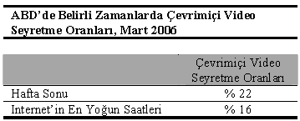

Amerikan Online Video Harcamaları 2001-2011
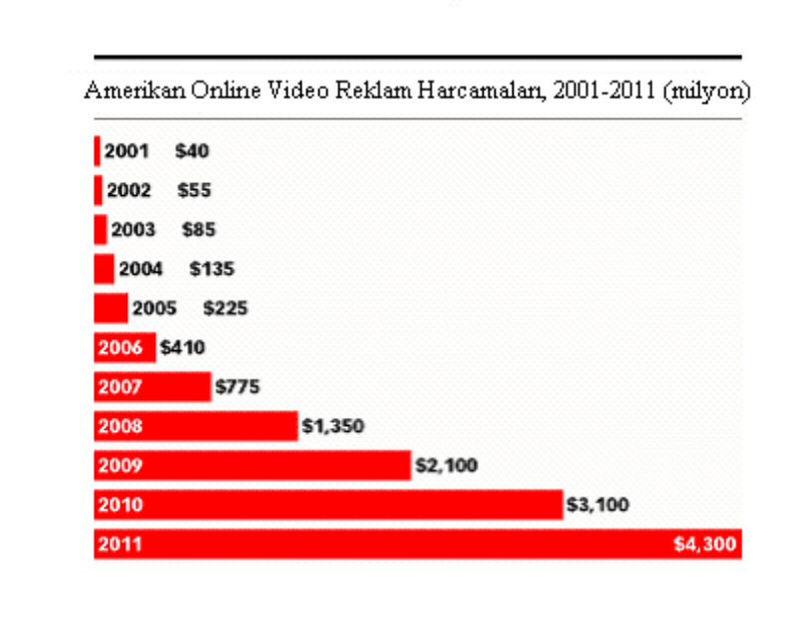
http://www.emarketer.com/Article.aspx?R=1005817

Şekil ‘de gösterildiği üzere 2001 yılında 40 milyon dolar olan video harcamalarının 2011 yılında 4,300 milyon dolar olacağı öngörülmektedir. Verilerin hızlı artışı, gelecekte video ve müzik paylaşım sitelerinin daha zengin bir içeriğe, bağlantılı olarak da daha çok kullanıcı ve ziyaretçi sayısına sahip olacağını göstermektedir.

YOTUBE NEDİR?

2005 yılında ortaya çıkan Youtube, web üzerinden video paylaşımı konusunda lider ve öncül olan bir web sitesidir. Youtube insanlara www.youtube.com adresi üzerinden videolarını kolayca yükleme ve yine Youtube.com adresi, diğer web siteleri, cep telefonları, blog’lar üzerinden diğer insanların kolayca ulaşması sağlayan bir platformdur. Bu sayede Youtube video konusunda kolayca lider bir konuma gelmiştir (Ying, 2007).
Youtube zamanında google tarafından yaklaşık 1.65 milyar dolar ödenerek, Amerikalı 3 gençten satın alınan dünyanın en büyük video paylaşım sitesidir. Youtube’ da hemen hemen her kategoride videolara erişip yorumlar yazabileceğiniz gibi kendinize videoları da youtube’da yayınlayabilirsiniz (İnternet).

Son iki yıldır internetten video paylaşmada bir patlama gerçekleşti. Her gün 100 milyondan fazla video izlenen Youtube aralarında en başarılı olandır. Google tarafından yapılan pahalı anlaşmalar, benzer sitelerin başarısıyla (örnegin tuduo) kitle pazar payını da arttırmaktadır. Onların büyük başarıları büyük medya kuruluşlarına daha da önemlisi de sosyal ağlara ulaştı. Bu site playback yapan bir kızdan kayak yapan bir köpeğe kadar herkesin star olabileceği bir video topluluğu yaratmıştır. Şüphesiz, onlar popüler kültürü ve internetten sörf yapma şeklini yeniden şekillendiriyor (Wikipedia).

2005 yılının başlarında kurulduğundan beri, Youtube en hızlı gelişen web sitesi oldu ve internet araştırmacısı Alexa tarafından internet üzerinden yapılan ankette tüm web siteleri arasında en çok işlem yapılan 2. site seçildi. Youtube internet trafiğinde önemli bir etkiye sahip fakat ölçeklenilirlikle ilgili ciddi sınırlandırmalar nedeniyle sıkıntı yaşamaktadır.

YOUTUBE’UN TARİHÇESİ

YouTube, 2005 yılının Şubat ayında, üç eski PayPal çalışanı olan Chad Hurley, Steve Chen ve Jawed Karim tarafından kurulmuş bir Video barındırma (podcasting) web sitesidir. YouTube’un temelleri, kurucularının, evlerinin garajında yer alan ofislerinde, bir ev partisinde çektikleri fotoğrafları ve video dosyalarını arkadaşlarıyla paylaşmak istemeleri üzerine atılmıştır. "Tube" kelimesi, televizyon tüpünden gelmektedir. Broadcast Yourself (Kendini Yayınla) sloganı ile yola çıkan şirket, 2006 yılının Ekim ayında Google tarafından, rekor kabul edilen 1.65 milyar dolara satın alınmıştır. YouTube platformu genel olarak, dünya çapında kullanıcıların mevcut videoları (bu videolar klipler, kısa filmler, televizyonda yayınlanan program bölümleri, kişisel amatör videolar, eğlenceli görüntüler vb. akla gelebilecek her alanda olabilmektedir) izleyebilmelerine, istenildiğinde kullanıcının kendi video klibini siteye ekleyebilmesine ve bunların diğer kullanıcılar tarafından da görüntülenmesine olanak sağlayan bir sistemdir (Ying, 2007).

YOUTUBE TRENDİ

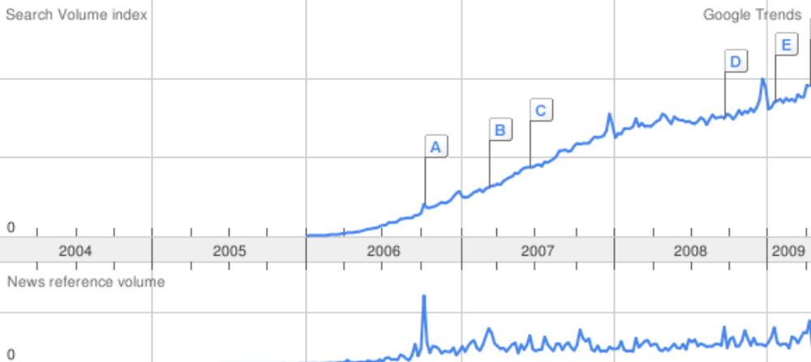

Websites: Youtube, http://www.google.com/trends?q=youtube

Yukarıda yer alan Şekil ‘de YouTube sitesinin global trendine yer verilmektedir.
2006 yılından başlayan ve hızla yükselen trend 2007 ve 2008 yılında YouTube’un ne kadar popüler olduğunu göstermektedir. Aşağıda yer alan Şekil 3.24’te ise, YouTube sitesinin kullanım sıralaması ülkeler bazında verilmektedir.

Türkiye YouTube sitesini en çok kullanan dördüncü ülkedir. Sıralama şu şekildedir.

YouTube Kullanımının Ülke Sıralaması

1. | Peru
2. | Mexico
3. | Colombia
4. | Venezuela
5. | Spain
6. | Portugal
7. | Italy
8. | Malaysia
9. | Ireland
10. | Chile

YouTube Kullanımının Şehir Sıralaması

1. | Lima, Peru
2. | Bogota, Colombia
3. | Mexico City, Mexico
4. | Guadalajara, Mexico
5. | Milpitas, CA, USA
6. | Sterling, VA, USA
7. | Caracas, Venezuela
8. | Madrid, Spain
9. | Lisbon, Portugal
10. | Marseille, France
.YouTube Kullanımının Dillere Göre Sıralaması

1. | Spanish
2. | Greek
3. | Italian
4. | Croatian
5. | Romanian
6. | French
7. | Turkish
8. | Finnish
9. | Portuguese
10. | Arabic

YouTube sitesinde en çok kullanılan ilk 10 dil yer almaktadır. Türkçe en çok kullanılan diller arasında üçüncü sırada yer almakta, öncesinde ise Yunanca ve İspanyolca yer almaktadır. YouTube, yayın hayatına başlaması ve elde ettiği başarılar sonucu, yaptığı birçok anlaşma ile kullanıcılarına farklı ve kaliteli içerik sağlamaya devam etmektedir. YouTube, Universal Music Group (sanatçılarının haklarının korunmasına ilişkin bir anlaşma), CBS (YouTube’a kısa haber, spor ve eğlence görüntüleri sağlamasına ilişkin bir anlaşma) gibi markalarla anlaşmalar imzalamaktadır. Google ise, Sony BMG ve Warner Music’le müzik klipleri için başka bir anlaşma imzalamıştır. Bu anlaşmalar ve benzeri işbirlikleri ile YouTube kullanıcılarının ücretsiz olarak müzik klipleri ve benzeri tüm görüntüleri sorunsuz ve yasal yolla indirebilmelerini sağlamaktadır.

DEMOGRAFİ

Kullanıcı kitlesi 18-55 yaş arası tüm coğrafyadan oluşmaktadır. Geniş kullanıcı tabanı sayesinde youtube herkese bir şeyler sunar (Ying, 2007).

Youtube, kullanımda patlama etkisi yaratan bir artış ortanı göstermiştir. Youtube, Ocak 2006’dan Haziran 2006’ya kadar tarayıcısında ki %297’yi bulan artış ile daha önce eşi benzeri görülmemiş bir sayıya ulaşmış, izleyici kitlesini, aylık bazda 4.9 milyondan, 19.6 milyona çıkarttarak, en hızlı büyüyen web site ünvanını kazanmıştır. 12-17 yaş arası demografik grubun, siteyi ziyaret eden diğer gruplara oranı ise ortalama 1.5 kat fazla olduğu bilinmektedir (Freeman ve Chapman, 2010).
Internet üzerinden video seyredilme ve video indirme rakamları arttıkça bu konuda hizmet veren kullanışlı sitelerde artacaktır. YouTube.com’la ilgili yapılan bir araştırmaya göre internet üzerinde video seyredenlerin ağırlıklı olarak 35 – 60 yaşları arasında olduğu belirlenmiş.
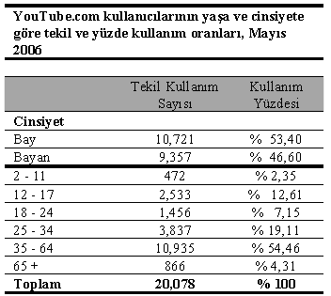
Internet’te video pazarının çok çok etkili olması için biraz erken olsa da, video internet’te çok hızlı şekilde kendine yer edinmekte. Bu hızlı adımlar site sahiplerine, pazarlama yönünde görüntüleme başına (izleme başına) ödeme ve film üstü/altı vb reklam türleri ile kazanç sağlamakta. Bu kazanç miktarları internet’te video’nun seyredilme oranlarının yükselmesi ile daha da artacaktır.
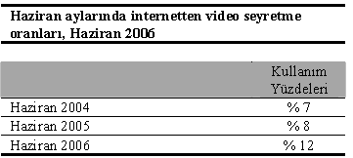
YouTube aynı zamanda bir "tarihsel" öğeler için bir depo görevi üstlenmiştir. Biz, eski televizyon reklamları, müzik klipleri, klasik televizyon programları klibi konuşmuyor muyuz? Söyleyiniz? Çocukluktaki videolarımızı izlemek ticari bir amaç üstlenmiştr. YouTube'da birkaç örneği vardır. Çocukken izlediğimiz videolar nasıl performans göstermişler izlemek isteriz . Onlar, orada ister inan ister inanma. YouTube nostalji için harika bir sitedir ve meraklıları, koleksiyoncular, ve benzeri içinde geçerlidir (Sams Teach Yourself YouTube in 10 Minutes)

ÇALIŞMA SİSTEMİ
YouTube video formatı olarak Flash Video Formatı (*.flv) kullanmaktadır. Web sitesinde istenen video klipler Flash Video olarak izlenebilmekte veya bilgisayara *.flv formatında dosya olarak indirilebilmektedir. Video klipleri izlemek için Adobe Flash plug-ini bilgisayarda kurulu olmalıdır. Eklenen video klipler YouTube tarafından otomatik olarak 320x240 Pixel'e küçültülerek Flash Video Format'a (.flv) dönüştürülmektedir. Mart 2008'de yüksek kalite olarak 480x360 piksel seçeneği eklenmiştir (Wikipedia).
AVI, MPEG veya Quicktime vb. video formatına sahip videolar kullanıcı tarafından YouTube'a en fazla 1 GB kapasitesinde yüklenebilmektedir (Wikipedia).
YouTube platformunda kullanıcılar var olan video klipleri izleyebilmekte ayrıca istenildiğinde kendi video klibini YouTube'a ekleyebilmektedir (Wikipedia).

Bu platformda yer alan kullanıcının geliştirdiği içerikler, kişisel amatör klipler, video klipler film, TV programları parçacıkları ve müzik Videoları’ndan oluşmaktadır. Kullanıcılar tarafından YouTube'a günlük yaklaşık 65.000 adet yeni video klip eklenmekte ve 100 milyona yakın video klip izlenmektedir (Wikipedia).
Kullanım koşullarına uymayan video klipler kullanıcıların bildirimleri ile YouTube yetkilileri tarafından incelenerek silinmektedir (Wikipedia).
YouTube üyeleri izledikleri video klipleri değerlendirip not verebilmekte ayrıca izledikleri video klip hakkında yorum yazabilmektedir (Wikipedia).
Youtube’da hangi bölümler var?

- Video oynatıcı: videoların nerede olduğu
- Video hakkında bilgi anahtar gerçekler
- İlgili videolar : benzer videolar keşfetmek için harika bir yoldur
- Ek videolar : Bu kullanıcının başka gelen videoları
- Seçenekler: paylaşımı ve hatırlamadır aynı video için
- İstatistik ve Veri: bu video ne kadar popülerdir onu gösterir
- Yorum :ne başka kullanıcıların düşüncelerini öğrenmenize yardımcı olur
(Sams Teach Yourself YouTube™ in 10 Minutes)

KANAL TÜRLERİ
Youtube müzisyenlerden, amatör sinemacılardan ve komedyenlerden ve profesyonel içerik sahiplerinden oluşan bir topluluk yaratıyor. Bu hizmet virüs gibidir. Yani bir kişinin birden fazla yeteneği varsa ve içeriği gerçekten yaratıcıysa, video paylaşmak kullanıcıların daha fazla hoşuna gidecektir (Ying, 2007).
Geleneksel yayın anlayışının aksine, insanlar Youtube’da istedikleri zaman izleyebilir. Bizler video paylaşımı konusunda en iyi platformu oluşturmak konusuna yoğunlaşmış durumdadır. Herhangi birisi içeriği kendisi yaratarak yeteneklerini yotube üzerinden yayınlayabilir. Topluluk ise onun popüler olup olmadığına karar verir.
YouTube Üyeleri’nin kanallarını daha uygun hale getirebilmesi için "kanal türleri" vardır.
- YouTuber (YouTube'çu): Standart YouTube hesabı'dır.
- Director (Yönetmen): Deneyimli film yapımcıları için ayarlanmıştır. Bu hesaba sahip üyeler'in yükledikleri video boyutunda avantaj getirilmiştir.
- Musician (Müzisyen): Müzik eserleri bulunanlar içindir.
- Comedian (Komedyen): Mizahi video yapımcıları içindir.
- Guru (Uzman): İlgi alanına bağlı video yapanlar içindir.
- Reporter (Bildirici):
Bildirici kanallar çoğunlukla mevcut olan haber kanallarından oluşup genel medya kanallarının sağladığı klipleri sunarlar. CNN, Fox, ve NBC bunlara birkaç örnek olarak sunulabilir. Bunların dışında siteden para kazanabilmek için Partner programı mevcut'tur. Mayıs 2007'de YouTube, tanınmış üyelerini YouTube Partnerliği’ne davet etmiş, sonradan üyelerin kullanımına açmıştır. Bu programa üye olabilmek videoların kendi eseri olması ve binlerce kez izlenmesi gerekmektedir. Program ABD, Kanada, İngiltere, Avustralya, Almanya, Hollanda ve Brezilya'da yaşayan üyelere açıktır. İleride başka ülkelere olanak sağlanması düşünülmektedir ( Hüseyinoğlu, 2009).
Görüntüleme ve Video Oranlarını Yönetme

YouTube'un derecelendirme sistemi vardır. Hatırlayacağınız gibi, videoları bir ölçek üzerinde puan olabilir 5 yıldız ve en iyi olma 1 yıldız kötü olması şeklindedir (Youtube 4 you).

Ancak videolarını görüntülediğiniz diğer kullanıcıların Ortalama puanı görebilirsiniz. Sadece video sayfasına gitmek ve video oynatıcı aşağıdaki seçenekleri kutusuna gidin; Güncel yıldızlı orada görünecektir. (Youtube 4 you).

Yardım Alma

Eğer oldukça anlamaya yoksa sadece YouTube ana sayfasının üst kısmında Yardım bağlantısını tıklayın, belirli bir işlemi tamamlandıktan yardıma ihtiyacım var diyorsanız ıklatın, YouTube Yardım sayfasını açar. Genel Yardım Merkezi bağlantısını tıklayın. YouTube yaşantısının çeşitli boyutlarıyla, ya da yol gösterici Mevcut tüm Yardım Merkezi konular orada bulunmaktadır. (Sams Teach Yourself YouTube™ in 10 Minutes)

YASAL SORUNLAR
Youtube video paylaşım sitesi şu sıralar sitede yayınlanan ve telif hakkı ile korunan videolar nedeniyle yasal sorunlar yaşamaktadır. Yakın gelecekte yüklü tazminat davalarını kaybetme tehditiyle karşı karşıyadır. Ancak birkaç firma ile yapılan anlaşmalar ile Youtube bazı telif hakkı ile korunan videoları yayınlama hakkına sahip olmuştur (Ying, 2007).
YOUTUBE’A GİRİŞİN ENGELLENMESİ
YouTube'a sadece Türkiye'den erişim, mahkeme kararlarıyla 4 kez engellenmiştir. Bu engelleme, Türkiye'de ve dünyada büyük tepkilere yol açmıştır.
- Engellemelerin ilki 6 Mart 2007'de,
- ikincisi ise 16 Ocak 2008'de
- T.C. Sivas 2.Sulh Ceza Mahkemesi 17 Ocak 2008 tarihli kararıyla YouTube'a 3. erişim engelini koymuştur.
- En son Mayıs 2008'de Youtube'a erişim, Ankara 1. Sulh Ceza Mahkemesi tarafından engellenmiştir. Bu engelleme hakkında 23 Ağustos 2008'de kaldırıldığına dair basında haberler çıkmışsa da Telekomünikasyon Kurumu bu haberleri yalanlamıştır.[2] [3]
- Haziran 2010'da Youtube'a getirilen yasak DNS yasağından, IP yasağına çevrildi. Böylece Youtube'a erişim tam anlamıyla engellenmiştir.
- 30 Ekim 2010 Cumartesi günü, saat 16.30 itibariyle, aynı mahkeme tarafından engel kaldırılmıştır. (YouTube'a erişimin önündeki 2. 5 yıllık engel kalktı. Bir telif ajansı Atatürk'e hakaret içeren videoların haklarını satın alarak, YouTube'dan kaldırdı. Ankara Savcılığı da re'sen harekete geçti ve erişim engelini kaldıracak adımı attı. Savcılık, Telekomünikasyon İletişim Başkanlığı'na ''erişime izin verin" dedi.)
- 02 Kasım 2010 Salı günü mahkeme kararıyla Deniz Baykal videoları kaldırılmadığı sürece yeniden yasaklanmıştır.

Youtube Kanallarını Taramak İçin Şu Adımları İzleyin;( (Sams Teach Yourself YouTube™ in 10 Minutes)
- Herhangi bir YouTube sayfasında, üzerinde Kanallar düğmesini tıklatın
(YouTube araç çubuğu).
- 2. Kanallar Kategoriler listesinde bir kanal kategori tıklayın
sayfanın sol tarafında, şu adımları izleyin.
- sonraki sayfa görüntülendiğinde, Abone sekmesine tıklayınveya YouTube'da kanal-abone’ye ve En Çok İzlenen sekmesinde en çok görüntülenen kanallarını tıklayın.
- 4. Kullanıcı adınızı tıklatın, belirli bir kullanıcı için kanal sayfasını görüntülemek için Bir video videonun sağ üstündedir.

Arama sonucu aşağıdaki sonuçlar gösterilir,

1. Videodan Anahtar kare
2. Video Başlığı
3. Video kısa tanımı
4. Dakika ve saniye olarak video toplam uzunluğu
5.Videonun Yıldız derecelendirmesi (1 ila 5 yıldız oranları)
6.YouTube’a video ilave edildiğinde
7. Kaç kez video incelendi
8. Video yükledi Kullanıcı (kendi kanalındaki tüm videoları)
(Sams Teach Yourself YouTube™ in 10 Minutes)

YOUTUBE ALTERNATİFLERİ
■ Break.com (www.break.com)-Pays kullanıcılar videolar özellikli olup olmadığını
Sitenin ana sayfasında bulunur.
■ Dailymotion (www.dailymotion.com) etiketle-Video paylaşımı ve gruplardan oluşur.
■ eyespot (www.eyespot.com)-usersubmitted video barındırma ek olarak, klipleri sunulan düzenleme ev videoları için online araçlar sunar düzenleme ev videoları için online araçlar sunar
FileCabi.net (www.filecabi.net) ve eşsiz uzmanlaşan videolar ve çoğu tuhaf videolardır
■ Flixya (www.flixya.com) gelir paylaşımı ile-Video paylaşımı
■ footie Tube (www.footie-tube.com)-futbol klipleri
■ Google Video (video.google.com) in-YouTube 's kardeş sitesi
karışımı ile Google imparatorluk ve ticari kullanıcı gönderilmektedir
Orfoz (www.grouper.com) özellikler de YouTube benzeri
■ Guba (www.guba.com) ücretli ve ücretsiz videoları bir karışımını
■ iFilm (www.ifilm.com) Kullanıcı-video ve kanal tarafından düzenlenen kısa bağımsız filmler, teslim
■ Joost (www.joost.com) resmi ton ile-Video paylaşımı
Viacom gibi büyük medya kuruluşları, videolarını ve kendi videolarını yüklerler
Jumpcut (www.jumpcut.com)-Video yüklemeleri ve internet "Remixleri"
■ LiveLeak (www.liveleak.org) kullanıcı tarafından gönderilen habere odaklanan
ve gerçeklik videoları bir yapımcı işbirliği ile
■ Metacafe (www.metacafe.com)-Video paylaşımı
ödül programı (5 $ 1, 000 kez başına)
Web üzerinden ve Myubo (www.myubo.com)-Video paylaşımı
cep telefonu
■ Ourmedia (www.ourmedia.org)-Video, ses ve fotoğraf dosya
paylaşım
■ Revver (www.revver.com) gelir paylaşımı ile-Video paylaşımı
■ Sharkle (www.sharkle.com)-YouTube özellikleri benzer
■ Stage6 (stage6.divx.com)-genel bir video paylaşım sitesi, ev sahipliği yaptı
DivX ile
■ Twango (www.twango.com)-Video, ses ve fotoğraf paylaşımı
■ VideoEgg (www.videoegg.com)-temel video paylaşımı
Vimeo (www.vimeo.com)-Başka bir temel video paylaşım sitesi
■ vMIX (www.vmix.com) olarak gösterilir-Alerjik video ve müzik paylaşımı
vSocial (www.vsocial.com)-başka bir temel video paylaşım sitesi
■ ZippyVideos (www.zippyvideos.com)-Daha fazla video paylaşımı

SOSYAL ETKİSİ
YouTube'un popülerliği birçok YouTube kullanıcısının İnternet'te ün kazanmasına neden olmuştur. Bu kullanıcılar kendi ülkelerindeki videoları ile farklı yollarla ünlenmişlerdir. YouTube'un en fazla takip edilen üyesi Smosh'tur. Bir başka YouTube kullanıcısı Massachusettsli eski resepsiyonist Brooke Brodack, NBC'nin bir programına 18 aylık sözleşme imzalamıştır. YouTube'un en fazla takip edilen kullanıcısı lonelygirl15'in de gerçekte Yeni Zelandalı bir aktris olan Jessica Lee Rose olduğu ve videolarını birkaç film yönetmeni ile yaptığı açıklanmıştır. Chris Crocker, 11 Eylül 2007'de Britney Spears ile ilgili yayımladığı videosu ile kısa sürede dikkat çekmiştir (Ying, 2007).
Youtube yalnızca tüketicilerin site içeriğine sağladıkları hacime dayanmamaktadır. Sosyal ağlar, myspace gibi, ve bilgi paylaşım siteleri, wikipedia gibi, binlerce insana fikir, hikaye, bilgi ve sınırsız eğlence sunmaktadır. Bir kişinin yaşadığı bir tecrübeyi milyonlarla paylaşması eşi benzeri görülmemiş bir olanak sağlamakta ve bu durumun hem ücretsiz, hem de hızlı bir biçimde sağlanması tüketim malı üreten ve pazarlayan kişileri hiç şüphesiz ki büyük oranda cezp etmiştir (Freeman ve Chapman, 2010).
Youtube’un tütün firmalarının da içinde bulunduğu bazı gruplar tarafından kötüye kullanılabilme potansiyeli olması, promosyon özellikle gençlerin oluşturduğu yoğun bir kitleye gençler arasında hem promosyonlar hem de kültürel içiciliğin altını kazabilme amaçlarına hizmet etmiş, (yani bir grup tütün ürünlerinin promosyonunu yaparken(bu grup tütün firmaları), diğer grupta aksini kullanıp sigara içiciliğini bitirmeye çalışıyor) ve kısa süre içerisinde yoğun bir kitleye ulaşmasına sebebiyet vermiştir. Biz bu çalışmada youtube’da ki sigara içiciliğinin kapsamını araştıracağız (Freeman ve Chapman, 2010).

INTERNETİN REKLAM MECRASI OLARAK KULLANILMAYA BAŞLANMASI
Internet’in gelişmesindeki son aşama ise World Wide Web’in (www) geliştirilmesidir. World Wide Web, Internet kullanımı ve kullanıcı sayısının artmasında önemli rol oynamıştır. Ocak 1993’te Internet üzerinde yalnızca 50 adet web sitesi bulunmaktaydı. 1993’ün Mart ayında tüm Internet trafiğinin yüzde 0,1’i web üzerinden gerçekleşmekteyken Ekim ayında Internet’teki web sitesi sayısı 500’e ulaşmış, toplam Internet trafiği içinde web’in payı yüzde 1’e çıkmıştır. 1994 yılında ise Internetle ilgili standartların oluşturulmasıyla yeni tarayıcı programlar piyasaya çıkmıştır. İlk web konferansının düzenlenmesine dair bilgiler, 1994 yılında Cenevre’de yapılmasıyla tarihe geçmiştir (Çağıltay, 1997).
Kırcova’ya (2005) göre Internetin ilk ortaya çıktığı zamanlarda güvenlik, ödeme ve erişim gibi sorunlar nedeniyle satışın yapılmadığı zamanlarda web siteleri, tanıtım amaçlı hazırlanmaktaydı. Geleneksel tanıtım araçları olan broşür, katalog gibi araçların dinamik bir ortamda ses, görüntü ve çeşitli animasyonlarla zenginleştirilmesi web sitelerinin popülaritesini artırmasının temel nedenlerinden birisi olmuştur.

Youtube’da Doğrudan Satış
YouTube’da ürün için doğrudan satış için müthiş bir kanal hizmetleridir. Yapmanız gereken tek şey hareket halinde ürün göstermek veya bir klip çekmektir.
Söz konusu hizmet, ve sonra yönlendirerek satılık sormak
Web sitenize görüntüleyici şeklinde kullanılır.
gözbebekleri dönüştürmek için cömertçe vurgulamak için sizin anahtarınız özelliğinizdir.
Şirketin web sitesi adresi veya video bünyesinde video ön iletişim bilgileri koyulabilir. video ve bindirilmiş ekranın altındaki vücut sırasında
klibinin alında kolay ilgilenen izleyiciler daha fazla bilgi ya da bir yer bulmak için yapılan bir emir niteliğindedir (Ve, bu amaçla, hiçbir şey söz yanlış yere video ürünün fiyatı belirtilmektedir).

Internet Reklamcılığının Üstün Yönleri
- Hızlı Sunum: Geleneksel mecralarda kullanılacak bir reklamın hazırlanması ve yayınlanması en azından günler sürebilirken, Internet üzerinden verilen reklam, yaratıldığı anda Internet’te yayınlanır (Keeler,1995).
- Düşük Maliyet: Geleneksel reklam araçlarıyla yapılan reklam çalışmalarında, örneğin gazete veya dergi okuyucularına yönelik yürütülen reklamların etkinliği, bin kişi başına düşen harcama ile ölçülür. Erişebildiği kitleler açısından karşılaştırıldığında Internet, milyonlarca kişiye çok düşük maliyetlerle ulaşmayı sağlamaktadır (Keeler,1995; Kırcova, 2005).
- Yer Bazında Gösterim: Internet reklamlarının sunduğu bir diğer fayda reklamların belli bir coğrafi alana yönelik olarak tasarlanabilmesidir. Bu şekilde sadece o coğrafi bölgede bulunan hedef kitleye gerekli mesajlar verilebilmektedir. Bu hem maliyetler hem de etkinlik açısından önemli katkılar sağlamaktadır. Benzer şekilde elektronik posta uzantıları, alan adı uzantıları gibi yer belirleyici faktörler dikkate alınarak belli bir bölgede belli bir gruba yönelik kampanyalar üretmek mümkündür (Plummer ve diğ., 2007).
- Zaman Bazında Gösterim: Internet kullanıcılarının farklı Internet kullanma amaçlarına yönelik olarak ilgili kullanıcıların görebileceği zamanları seçmek reklamın etkinliğini artırmaktadır. Farklı kullanıcıların bağlanma zamanı, oturum süresi, ziyaret amacı gibi özelliklerine göre Internet reklamlarının zaman bazında belli hedef kitleye yönelik kullanılabilmesi önemli bir avantaj olarak görülmektedir (Plummer ve diğ., 2007).
- Etkileşim: Internet kullanıcılarına, reklamı yapılan ürün hakkında geniş çaplı bilgi sağlanabilmektedir. Internet’in karşılıklı etkileşiminin yüksek olması nedeniyle de işletmeler, tüketiciler hakkında çeşitli yollarla bilgi sahibi olma ve onların ilgi alanlarına uygun şekilde reklamlarını düzenleme şansına sahiptirler (Keeler,1995).
- Ölçülebilirlik: Internet reklamcılığını geleneksel mecralardan ayıran en temel özelliklerden birisi de daha hızlı ve net bir şekilde sonuçlarının ölçülebilir oluşudur. Internet reklamlarının sonuçları ile geri dönüşümlerini kısa zamanda almak mümkündür. Internetteki reklam mecralarının hemen hepsi yapılan reklamla ile ilgili bütün trafiği elektronik olarak tutar ve reklam verene raporlar. Bu sayede reklam ajansları, medya ajansları ve reklamların yayınlandığı portallar ve reklamverenler; bu veriler ışığında Internet reklamların etkinliğinde ciddi bir artış sağlayabilirler. Internet reklamlarının ölçülebilirliğini geleneksel reklam mecraları ile kıyaslandığında ölçümün hızı ve kesinliği konusunda Internet reklamcılığının kullanıcısına oldukça ileri bir seviyede cevap verdiği görülmektedir (Zeff ve Aronson,1997).
- Etkinlik: Bir reklamverenin amacı, olası müşteriyle işletmenin ürünü veya markası arasında bir ilişki kurabilmektir ki bu, Internet ortamında etkin bir şekilde gerçekleştirilebilmektedir (Zeff ve Aranson,1997).
Internette tüketicilerle işletmelerin ilişkisi
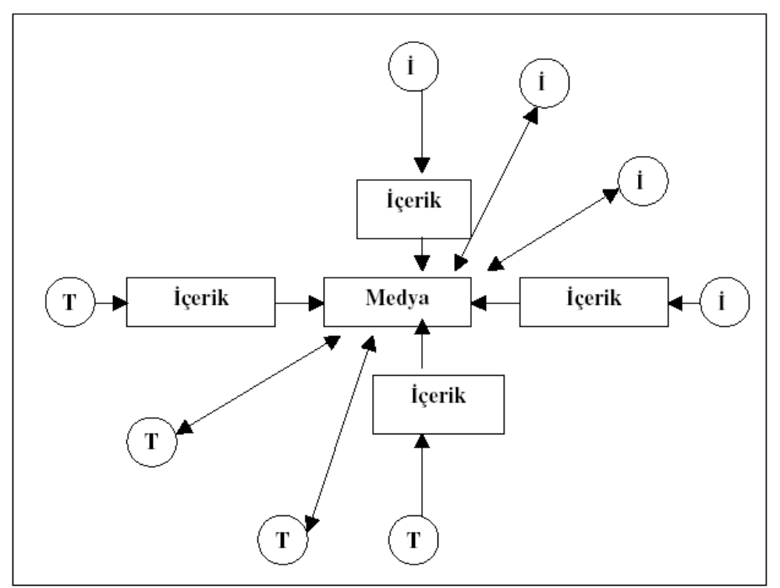
Şekil’de görüldüğü gibi Internette hem tüketiciler hem de işletmeler sürekli etkileşim halindedir. Bu da Internet üzerinden yürütülen reklam açısından önem taşımaktadır. Her iki taraf da ürünün ve yapılacak olan reklamın içeriğinin belirlenmesinde birbirlerinden etkilenmektedir ( Schlosser,Shavitt ve Kanfer, 1999).

YouTube’nin Süreç Sıralaması
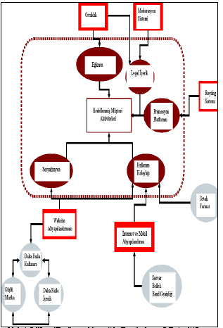
YOUTUBE’U NİÇİN KULLANIRIZ?
- Haberleri paylaşmak
- Dikkat çeken olayları takip etmek
- Anlatılan hikayeleri incelemek
- Bir Harekete çağrıda bulunmak
- İletişimi kolaylaştırmak
- Bilgilerden yararlanma
- Pazarlama

YOUTUBE’DA TANINMA
YouTube'daki videoları sayesinde İnternet'te tanınmış olan kişiler de vardır. Bu kişilere "YouTube ünlüleri" de denilebilir. Bunlardan bazıları;
- Brooke Brodack (Brookers)
- Erik Mongrain
- Ian Hecox ve Anthony Padilla (Smosh)
- Jessica Lee Rose (lonelygirl15 karakterini oynamaktadır)
- Judson Laipply
- Peter Oakley (geriatric1927)
- Gürman Kardeşler
Brooke Brodack Haziran 2006'da Carson Daly'nin yapımcısı olduğu programlar ile 18 aylık anlaşma imzalayarak YouTube'tan medya'ya geçen ilk kişi'dir.^{[16]} 31 Ocak 2007'de, Lisa Donovan'ın (LisaNova) Fox'un skeç komedi programı MADtv'nin 12. sezon bölümlerine katıldığı açıklanmıştır.
İŞ MODELİ
Youtube reklamcılığı iş modeli olarak benimsenmiş durumdadır ve sponsorluk, promosyon gibi imkanların olabilirliğini araştırmaya devam etmektedir. Fakat her şeyden öte bizler video paylaşımı konusunda en iyi tüketici deneyimini geliştirme konusuna kendimiz adadık. Bir topluluk oluştururken doğru tarzı seçmek kritik bir karardır (Ying, 2007).
Video Çekmek
Youtube çevrimdışı video görüntülenme için video indirmeyi teknik olarak desteklenmese de üçüncü web siteleri (SaveTube) gibi bunu sağlayabiliyor. Bunun yanında bazı tarayıcı eklentileri ile de bu sağlanabiliyor (UnPlug Youtube Videodowsloader Firefox eklentileri ve FLVR ve Free Youtube Converter… gibi) Alternatif olarak birçok .flv dosyası Temporary Internet Files’dan diğer dosyalara kopyalanıp çeşitli araçlarla diğer dosya formatına çevrilebilir (Ying, 2007).
Videoları paylaşmak
Video paylaşmak oldukça basit video oynatıcının altındaki ‘paylaş’a (share) tıklayın ve göndermek istediğiniz e-mail adreslerine (eğer oturum açmışsanız youtube kullanıcı adlarını) girin.’gönder’ (send) butonun tıklayın (Ying, 2007).
Video Çekmek
Dijital görüntüler elde etmek için aygıta ihtiyacınız var. Bu aygıt camcorder, dijital kamera veya telefonunuzda olabilir! Görüntüleri bilgisayarınıza atıp doğrudan yükleyebilir ya da iMovie ya da Windows Movie Maker gibi programlarla başlık veya özel efekt ekleyerek de yükleyebilirsiniz. Daha detaylı bilgi için video çekme ve etkili kılma rehberini okuyunuz. (http://www.youtube.com/howto_makevideo) (Ying, 2007).

Cep telefonlarının ve taşınabilir cihazlarının özelliklerine bağlı olarak videoları doğrudan youtube’a yükleyebilirsiniz (Ying, 2007).
Silinmiş Videoları İzlemek
Yotube’da ‘silinmiş’ olarak işaretlenen videoların fiziksel olarak da silinmesine gerek yoktur. Bazı internet uygulamalarını kullanarak bu videoları izlemek ve indirmek mümkündür (Deleted Youtube Video Viewer gibi) (Ying, 2007).
İŞİNİZ YOUTUBE’DAN NE ÖĞRENEBİLİR?
Youtube wikipedia ve diğer kullanıcı kaynaklı içerik sitelerinin büyük olmalarının sebebi içerdikleri unsurlardır. Bu unsurlar yarın sizin işinizde de uygulanabilir. Kullanıcı kaynaklı olması (Örnek: youtube, wikipedia) kendiniz yaptığınız bir şeyi kırar mıydınız? Parçası olduğunuz bir şey hakkında kötü bir şey söyler misiniz? Eğer bir şeye katkıda bulunursanız o sizin için daha önemli hale gelmez mi? (Tamam, bu kadar soru yeter). Temel nokta şu ki kendi yaptığımız veya katkıda bulunduğumuz şeyler bizim bir parçamız haline gelir. Eğer insanlar işiniz bir parçası haline gelmezse işinizle ilgili bir tutkuya kapılmazlar. Hatta sizi umursamazlar bile. O zaman sizden neden alışveriş yapsınlar? Buna cevap vermeyin (Ying, 2007).
Bunu işinize nasıl uygulayabilirsiniz? Web sitenizde içeriği ziyaretçiler (Tüketiciler tarafından oluşturulabileceği bir bölüm açın) mesela ziyaretçi başlıklarını içeren bir web günlüğü ya da müşterileri başarı hikâyeleri müşterilerinize şirketinizin onlara neler attığını paylaşma fırsatı verin (Ying, 2007).
Topluluğun anlayışı (örnek BuildAbear, Harley Davitson) eğer insanlar bir katkıda bulunursa ve diğerleri de aynısını yaparsa topluluk olma duygusu ortaya çıkar. İnsanlar kendilerinden büyük bir şeyin parçası olmak isterler. İnsanlar ihtiyaç duyulduklarını ve diğerleri tarafından hissetmek isterler. Bu şekilde hissetmek tamamen insani bir duygudan ötürü gelir (Ying, 2007).
BuildAbear (bir ayı yapın) şirketinde her çocuk birer ayıya sahip olduğu bir grubun üyesi olduğunun farkındadır. Her Harley Davitson büyük bir topluluğun üyesi olduğunu bilir. Bunu işinize yarın nasıl uygulayacaksınız. Sitenize herkese açık bir forum ekleyin. Bir mesaj tahtası, müşterilerinizin aşkı ve eğlenceyi paylaşmalarını sağlayın. Bu gelecekteki müşterilerinizi heyecanlandıracaktır. İnsanların şirketler ile kendi aralarında var olduğunu sandığı duvarı yok edin. Youtube Starbucks, Netflix, BuildAbear bu gibi şirketlerin bu kadar hızlı büyümesi şaşırılacak bir şey değil (Ying, 2007).
YOTUBE’UN ETKİSİ
Gençler için ortaya çıkan bir teknoloji politik ve ekonomik değişime etki eden bir güç haline nasıl geldi?
Suçüstü: Çinli askerler Tibetli rahipler, kadınlar ve çocukları soğukkanlılıkla vuruyor. Bir dağcı ise bunları kaydediyor (Ying, 2007).
Görüntüde karla kaplı bir patikada tek sıra halinde yavaşça yürüyen insanlar var. Birden bir patlama duyuluyor ve sıranın en başındaki kişi yere düşüyor. Arkadan bir ses ‘onları köpek gibi vuruyorlar’ diyor. Bir patlama daha duyuluyor ve bir kişi daha yere seriliyor. Üniformalı bir Çin askeri tüfeğini tekrar ateşliyor. Daha sonra bir asker gurubu yerdeki cesetleri inceliyor. Bu görüntüler bir tırmanış ekpedisyonuna katılan bir dağcı tarafından çekiliyor. Bu görüntüler önce bir Romanya televizyonunda yayınlandı fakat tüm dünyanın ilgisini çekmesi Yotube’a yüklenmesi ile sağlandı. İnsan Hakları Dernekleri daha sonra bu gurubun rahipler, kadınlar ve çocuklardan oluşan Tibetli bir mülteci grubu olduğunu açıkladı. Çin hükümeti açıklamasına göre askerler kendilerine 70 mültecinin saldırmasının ardından savunma amaçlı ateş açmışlardır. Videodaki görüntüler bu açıklamayı abes kılıyor. Bunun üzerine Amerika’nın Çin büyükelçisi Çin’in mültecilere karşı uyguladığı politikayı kınayan bir mesaj gönderdi (Ying, 2007).
Youtube’u her gün yaklaşık 20 milyon kişi ziyaret ediyor ve yine her gün 65 bin video yükleniyor. Bu videoların birçoğu anlamsız ama bazıları gerçekten ciddi işler. Youtube’a gönderilen videolar arasında terörist grupların, insan hakları savunucularının ve Irak’taki Amerikan askerlerinin videoları da vardır. Bazı olaylara ait klipler politik bir önem taşıyorlar veya küresel ısınma, kaçak göç gibi önemli gündemler hakkında belgeler içeriyor (Ying, 2007).
Etkisini bir örnek ile açıklayalım, Stephen Colbert’in ‘Colbert Report’u bir yarışma düzenledi. Yeşil bir ekran üzerine kendinin içinde yer aldığı bir videoyu fanlarının indirip istedikleri gibi üzerinde oynamaları yotube’a yüklendi. İnsanlardan bu videoyu fan sitesine yüklemeleri istendi. Birçok video Youtube’da izlendi. Sonuç kesinlikle muhteşemdi. Tek bir video bu yazıyı yazarken 700.000 kere izlenmişti. Müşterilere kıymetli bir şey vererek Youtube’da yer edinmek farklı fakat riskli bir yoldur.
Bazı markalar ise sadece Tv görüntülerini yüklüyorlar ve ne olup bittiğini kontrol ediyorlar. Bunlara örnek olarak Volks Wagen’in Pimp My Auto ve Sony Bravia’nın Bouncing Balls reklamları gösterilebilir (Ying, 2007).
BEDAVAYI UNUTUN! ONLİNE VİDEONUZDAN PARA KAZANIN
Youtube bazen muazzam bir şekilde usandırıcı oluyor. Örnek olarak ‘mentos ve diet kola’ videolarını bulmaya çalıştığınızda karşınıza bir sürü gereksiz video çıkıyor. Ama şimdi bazı siteler buğdayı samandan ayırmak için bazı imkanlar sunuyor. Video sitesi Break.com videolar için 400 dolar ve animasyon filmler için 2000 dolara kadar para teklif ediyor. Amaç kaliteli film yapımcıları cezp etmek ve Youtube’da sıkça karşılaştığımız mobil telefonla çekilmiş rastgele görüntülerde bunları ayırmak. Ortalama süre aşağı yukarı 10 dakika ve bunlar gerçek kısa filmler ve bunlar gerçek kısa filmler…(Ying, 2007).
Bugüne kadar Break.com videolar için 300.000 dolar ödedi. Daha iyi bir kalite kontrolün reklam gelirlerini artıracağı beklentisiyle. Bir diğer site ise Revver.com. Bu site kullanıcıların vieo kliplerine reklamlar ekliyor ve reklam gelirlerinden kullanıcıya pay veriyor. Video ne kadar izlenirse kullanıcı o kadar para kazanıyor (Ying, 2007).
Youtube size sadece bir şeyler mi söyler yoksa ürününüzü sattırabilir mi? Tütün ürünlerinin Youtube video paylaşım sitesindeki içeriği nedir? (Tabacco örneği)
Direk tütün ürünlerinin reklam ve promosyonlarının engellenmesi, tütün firmalarının mevcut ve potansiyel müşterilerini bünyelerinde tutabilmek (akılda kalıcılığı saklayabilmek) adına daha fazla gizli reklam yapmaya sürüklemektedir (Freeman ve Chapman, 2010).
Gerçek şudur ki, dolaylı tütün promosyonları, henüz başlangıç aşamasında bulunmaktadır (Freeman ve Chapman, 2010).
İnternetin sigara satışı için yoğun bir biçimde kullanımı, internetin geniş bir yasal düzenlemesinin olmamasından kaynaklanmakta, bu durumda da hem tütün firmalarının sigara ve benzeri tütün ürünlerinin promosyonu yapmak, hem de sigara karşıtlarının halka duyurmak istediklerini aktarabilecekleri bir ortam şeklini dönüşmesini sağlamıştır (Freeman ve Chapman, 2010).
Yalnızca istenilen bilgiye erişilebileceğimiz veya ürün satın alabileceğimiz bir ortam olarak uzun süre kalmamış, bugünlerde oldukça interaktif ve katılımcı bir platform halini almış ve gelişimini bu şekilde sürdürmeye devam etmektedir. 2004 yılında getirilen Web 2.0 terimiyle, tüketici tarafından yaratılan içeriklerle, artışını (çıkışını) sürdürmeye devam etmektedir. Bu yüzden tütün pazarının Web 2.0 çağında incelenmesi önemli ve zamanlı bir çalışmadır. Özellikle genç ve genç yetişkinlerin ( orta yaş grubunun) kullandıkları web siteler, tütün üretici firmaları gibi bizimde hedef kitlemizi oluşturmaktadır. İnternetin gençlerin günlük yaşamlarının bir parçası haline gelmiş, 2006 verilerine göre ise, Avustralya ‘ da ki genç ve orta yaş grubunun yarısı interneti günlük bir temel gereksinim olarak kullanmaktadır. Youtube web sitesi ise, web 2.0’ın katılım kurallarını içeren (temsil eden) gençlik, (gençlik ve arkadaşlık) web sitelerine iyi bir örnek teşkil etmektedir. Youtube, bu yönüyle tütün firmaları için, istedikleri tüketici bulabilecekleri uygun bir platform olma olanağını da beraberinde getirmektedir (Freeman ve Chapman, 2010).
Metodoloji

Youtube’ da yer alan sigara içiciliği ile ilgili çalışmalara 30 Kasım 2006 da başlandı. İki ayrı araştırma medotolijisi kullanıldı. İlki, sitenin arama motorunda’da içicilik terimi arandı. Bu terimi seçmemizde ki asıl sebep hem sigara firmalarının yaptıkları reklamların, hem de sigaraya karşı yapılan reklamların çözümlemesini bulabilmekti. Bu sayede muhtemel yayınlamalardan youtube kullanıcılarının en çok ne ile ilgilendiği verilerine ulaşabildik. Bu araştırma serisi aynı zamanda içicilik, içiciler, duman vb. içeriklerinin de yer aldığı İngilizcesi birbirine yakın anlamlı terimli videolara ulaşmamıza da sebebiyet verdi. Sonuçlar iki tür araç kullanılarak ayıklandı (ayrıldı). Alakalarına, ilgilerine göre(yayınlar) ve izlenme sayısı. Az miktardaki kullanıcının 50’den fazla video araştırdığını tahmin etsek de, biz ilk 50’ye giren videoları yukarıda bahsettiğimiz iki araca uygun bir biçimde tek tek izledik. Bu ayrım gerçekleştirilirken de, tüm videolar uzman araştırmacılar tarafından tek tek incelendi ve izlenildi, her bir video ikişer kez izlenirken videonun ismi, içerik özeti, web sitesi linki ve toplam izlenme sayısı excell’e not alındı. İlk izlenmelerin tamamlanmasından (ilk aşamanın tamamlanmasından) sonra, yalnızca sigara içiciliği ile ilgili videolar (kitleleri hayallere sürükleyen, onları etkileyen) tüm araştırmacılar tarafından tespit edildi. Tüm tütün (sigara) içiciliği ile ilgili videoları kapsayan çalışmalar (videolar) belirlenerek temel video kategorisinde ki (tablo 1) özelliklere göre 6 kategoriye ayrıldı. Bu 6 kategori tüm tütün içicilik videoları izlendikten sonra karar verildi ve ortaya çıkışlarında ki temellere dayatılarak seçildiler (Freeman ve Chapman, 2010).

Sonrasında tüm zamanların Youtube’da en çok izlenen videoları herhangi bir başlık veya kategoriye alınmadan yalnızca içicilik ile ilgili tanımlamalar (görüntüler) değerlendirildi. Tüm sigara içiciliği ile ilgili görüntüler bulundu ve özetlendi. İzleyicilerin bıraktıkları gönderiler, yorumlar geri besleme olarak incelendi. Videolarda ki yorumlar olumlu, olumsuz, nötr ve içiciliği tanımlayan ve destekleyen tüm yorumlar ayrıştırıldı (Freeman ve Chapman, 2010).

Sonuç Olarak;

Tüm Youtube videolarının en popüler olanları, aynı zamanda toplam izleyiciler şeklinde herhangi bir konu sınırlandırması yapılmaksızın yalnızca çok popüler videoları izledikleri için sınıflandırılmıştır. En çok yayınlanan 50 video 4 farklı kategoriye ayrılmış, ve bu şekilde incelenmiştir. Bu kategoriler, reklam, ticari eğlence, müzik videoları ve kişisel üretim videoları şeklinde sınıflandırılmıştır. Bunlar arasında ki ikisi (müzik videolarının her ikisi de) sigara içiciliği ile ilgili görüntü içermekteydi. İlk video 4.304 381 kişilik izlenme payıyla en çok izlenenler listesinde 33. Sıradaki Gnarls Barkley’in şarkısını içermekteydi. (şarkı crazy) Bu müzik videosunun resmiyeti olmayan(bir şarkıcı tarafından klipleştirilmemiş sanırım) online versiyon özeliğiyle günlük olaylardan, objelerden göründüler düzenli olarak videonun içeriğine konulmuştur. Bu objelerden ikisi X sembolünün yer aldığı sigara görüntüsüydü. İkinci video ise (Ençok izlenenler sırasında 2 749 987 ile 48. Yer alan) Sırada yer alan Don Omar’ın Angelito Vuela şarkısıydı. (http://www.youtube.com/watch?v=GFaWE_7-JVO). Video HIV virüsünden etkilenmiş bir kadının hikâyesiydi. Videonun bir yerinde, adam bir adet sigara uzatırken görünüyordu (Freeman ve Chapman, 2010).

Youtube’ un topluluk bölümü, izleyicilerin yorumlarını bırakabildikleri ve video’yu oylayabildikler (5 üzerinden) bir alandır. İçicilik hakkında yayın yapan video çoğu, izleyici yorumlarıyla daha cazip hale gelmektedir. İzleyiciler, geri beslemelerini (feedback’lerini) geniş alanlar halinde sunarlar. Örneğin aşırı ilgi çeken iki kadının birbirinin ağızlarına sigara verirken görüldükleri bir video da, 221 033 adet izleyici kitlesine ulaşmış ve 142 yorum bırakmıştır. Yapılan yorumların çoğu, bu geri beslemelere olumlu yanıtlar vermiş (Video seksüel bir öğe arz ettiğinden okuyucular, harika, işte bu, bunu çok beğendim, hatta aşık oldum vb yorumlar bırakmış), azınlıkta ki bir grup ise gırtlak kanseri bu şekilde geliyor, devam edin şeklinde olumsuz yorumlara yer verişlerdir. Sigara karşıtlığını içeren bir diğer popüler videoya ise yapılan yorumlarda ise klasik, bildik pasif içicilik yasaları ile ilgili tanıdık ifadelere yer verilmiştir. Bir izleyicide, videodan hiç etkilenmemiş olacak ki, yasalarla alaylı bir biçimde dalga geçen yorumuna yer vermiş ancak bu yorum karşı taraf tarafından (pasif içiciliği savunmayanlar ) ciddi bir biçimde karşı yorumlarla dengelenmiştir (Freeman ve Chapman, 2010).

Doğruluk ve saydamlık youtube’un kullanıcıları için son derece büyük öneme sahiptir. Kısa sürede youtube’un fenomeni haline gelmiş ve lonelygirl15 ismiyle videolog ismi verilen video günlüklerine (kameraya bakarak ne oldu ne bitti o gün bunu açıklama) koyduğu videolar aracılığı ile günlük yaşamından kesitleri, ailesi, arkadaşları, erkek arkadaşı ile yaşadığı olayları kendine has üslubu ile anlatan genç bir kız youtube sayesinde kısa sürede dünyanın her köşesinde konuşulmaya başlamıştı. Bu popüler videologcu genç kızın yayınladığı videoların feyk olduğu asıl amacının dünya çapında ünlü bir senarist olmak istediği anlaşıldığında, kişisel sayfası izleyicilerin saldırısına uğramıştır (Freeman ve Chapman, 2010).

Bu mikro örneğin yanı sıra, birçok büyük işletmede doğru bilginin adresi olarak görülen bloglar da(amacı doğru bilgi vermek olan) yanıltıcı beyanatlar vererek yukarıda ki gibi sorunlara maruz kalmışlardır. Hem Walmart hemde Sony reklam ajanslarına blog oluşturabilmeleri için ciddi ödemelerde bulunmuşlardır. Bilindiği gibi bloglar kişilerin ürünleri ile ilgili tecrübelerini paylaştıkları, en doğru sosyal alanlardır. Bu yüzden, son yıllarda büyük firmalarında büyük ilgilisini çekmektedir. Buzz pazarlaması stratejisi (ağızdan ağza pazarlama türüdür buda. Mesela Mercedes 100 tane arayı ücretsiz dağıtır böylece, herkes mercedes’i ve dağıttığı otomobilleri konusur. Bu ve bunun gibi önemli bir çaba ile markanın sürekli konuşulurluğunu sağlanır.) blog mesajı ile alakalı olmadığında veya firmaların müşterilerini kandırdıkları veya manipüle ettikleri zaman, geri tepebilir. (Mesela atıyorum İhlas ev ev gezmek yerine blogunda süpürge alanlar arasında seçilecek kurada 100 kişiye çamaşır makinası hediye edeceğine ilişkin promosyon duyurdu diyelim, böyle bir durumda eğer bu promosyon dağıtılmasa, yani yalan olduğu anlaşılırsa işte o zaman bu yapılan olumlu kampanya ters tepebilir… ) (Freeman ve Chapman, 2010).

Sigaranın reklamını yapan videolardan hiçbiri hali hazırda belli bir şekilde ütün endüstrisi yapımlarından değildir. Fakat endüstrinin gizli market teknikleri kullandığı göz önünde bulundurulduğunda, kesin olarak Youtube’da hiçbir tütün endüstrisinin varlığı söz konusu değildir diyemeyiz (Freeman ve Chapman, 2010).

Youtube’da bir özellik var releavence dedikleri bu ilgi alakaya göre videoları sınıflandırır. Mesela arama motoruna sigara yazdın mı yüzlerce video çıkar releavence seçenciğindeyse sigara içeriğinin metinde en çok geçtiği görüntüleri ilk olarak sıralar. İkinci olarak da bu arkadaşlar yayın sayısından yararlanmışlar, bu da gene özellik view count’a bastın mı içerik umursanmaz en çok ne izlenmiş onlar sıralanır. Ama bu durumda tabi bir tane bile smoking görüntüsü olsa veya biri smoking ile ilgili bir şey yazsa bile bu ilk sıralarda izlenir eğer çok fazla izlendiyse şayet. İşte bu arkadaşlar sigara içicilik ile ilgili görüntülerin oluşturduğu (bak metin içeriği değil görüntü ) 50 tane video belirliyorlar ve isim olarak da smoking içme içicilik terimini yazıyorlar ve bu 50 videyou hem İLGİ ALAKA (yani releavence’a göre) hemde İZLENME SAYISINA göre belirliyorlar. Bir grup ilgi alakadan, bir grupta izlenme sayısından giriyor (Freeman ve Chapman, 2010).

YouTube'un Top 10'u

- Justin Bieber - Baby ft. Ludacris; 374,403,983 views
- Lady Gaga - Bad Romance; 301,052,815 views
- Charlie bit my finger - again !; 244,618,076 views
- Shakira - Waka Waka(This Time for Africa); 226,529,099 views
- Eminem - Love The Way You Lie ft. Rihanna; 183,917,654 views
- Miley Cyrus - Party In The U.S.A. - Official Music Video; 169,259,597 views
- Evolution of Dance; 155,656,701 views
- Pitbull - I Know You Want Me (Calle Ocho); 149,693,727 views
- Hahaha - Small daring boy; 144,110,962 views
- Eminem - Not Afraid; 141,438,781 views

Youtube pazarlamasından bazı örnekler;

  - Yeni rakı : Televizyonda ve gazetelerde yayınlanması yasak olan firmalar “Youtube üzerinden reklam ihtiyaçlarını karşılamaktadır.
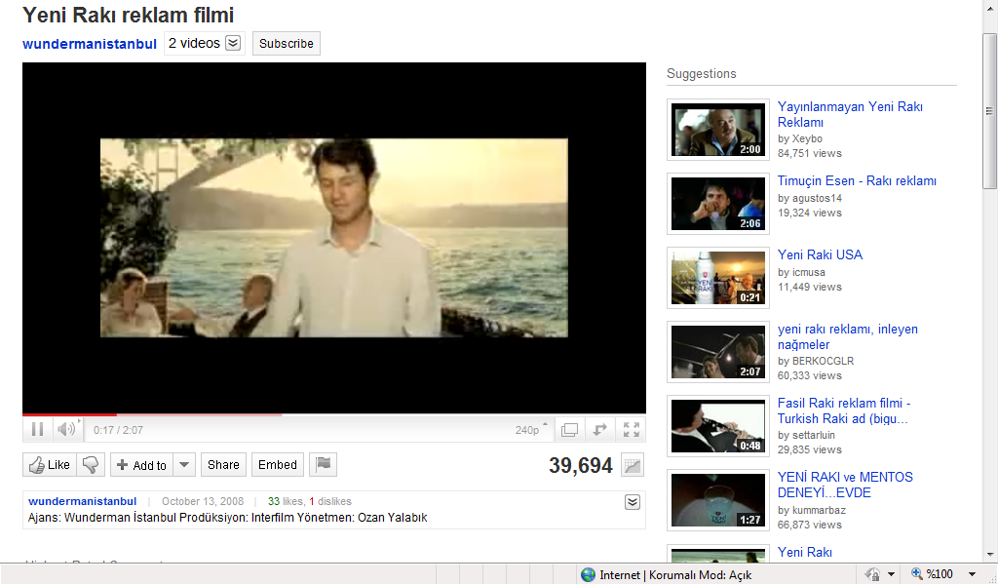

  - Cumhuriyet gazetesi : Bazı aykırı yayınlanmayan videoları bilinçlendirme adına youtube’da yayınlamaktadır.
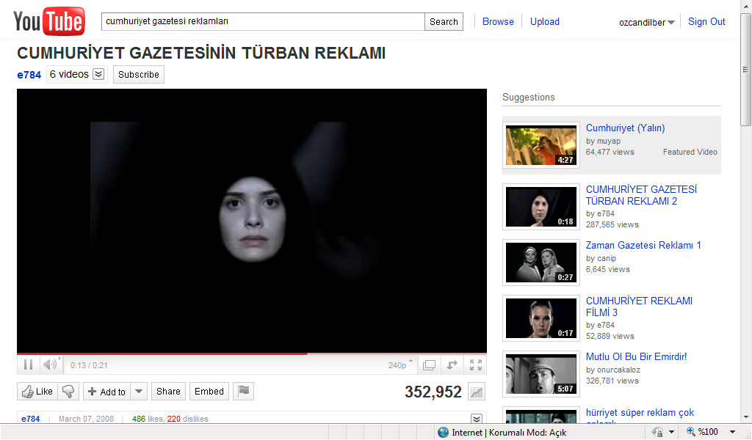
  - Bira Reklamları : Yasaklanan video reklamları youtube’da pazarlamasına devam etmektedir.
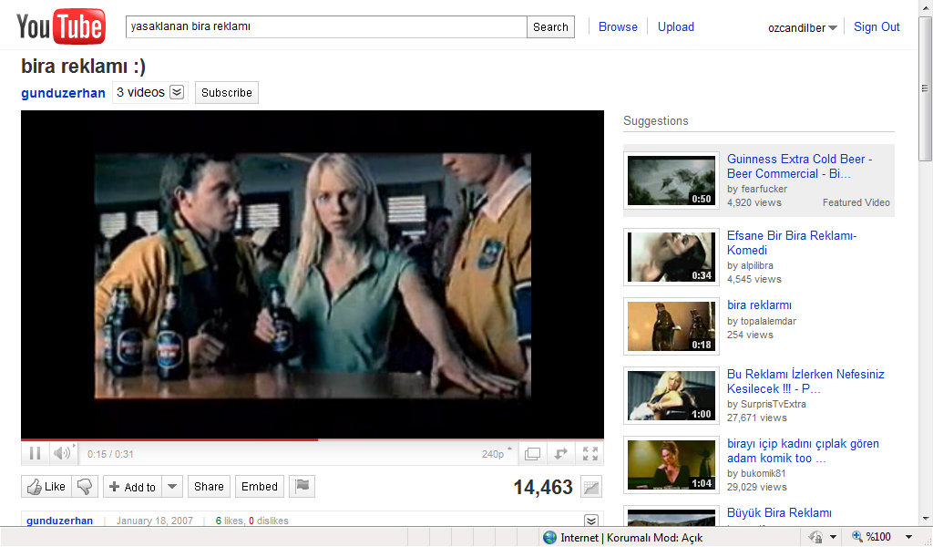
  - Yasaklanan Videolar : Televizyonlarda yasaklanan bir çok video Youtube’da gösterilmektedir. Birkaç örnek verilecek olursa, Microsoft ve pepsi yasaklanan videosu çok güzel örnek gösterilebilir.
Microsoft
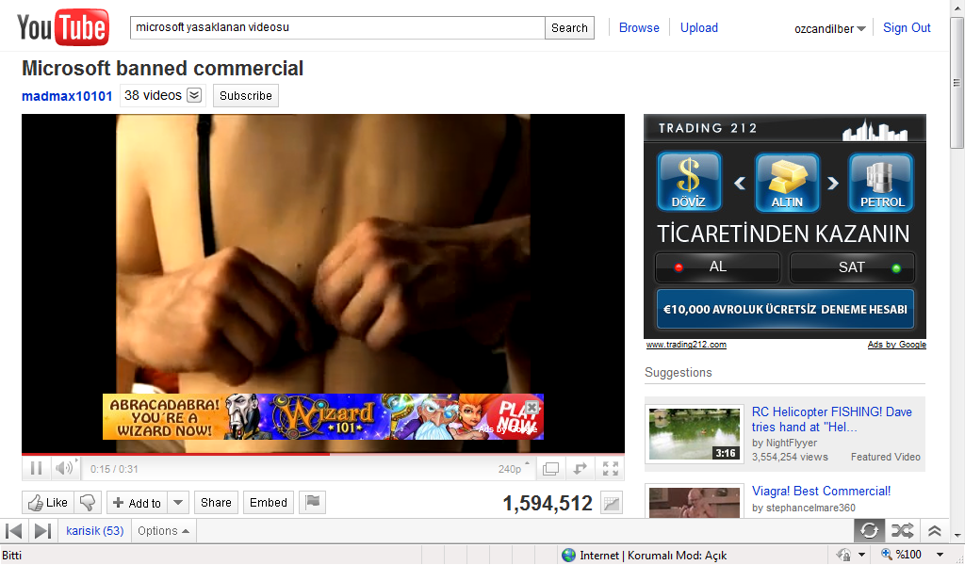
Pepsi reklamı
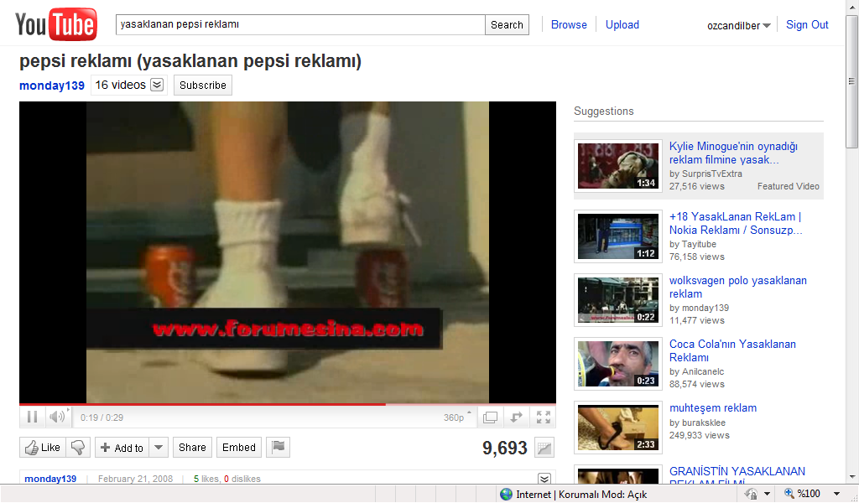
MTV
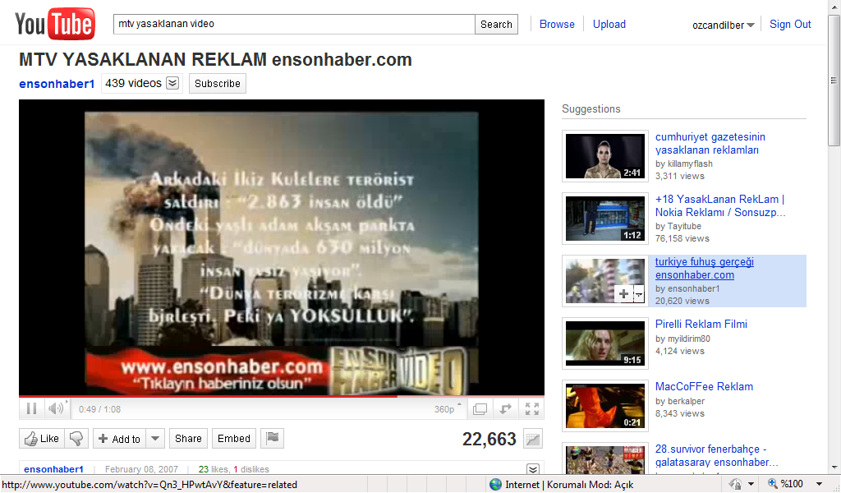

  - Yayınlanan Videolar : Televizyonda yayınlanan videoaların tekrar izlenmesi için firmalar youtube’da ücretsiz pazarlık yapmaya devam etmektedir. Örnek olarak; Samsung gösterilebilir.
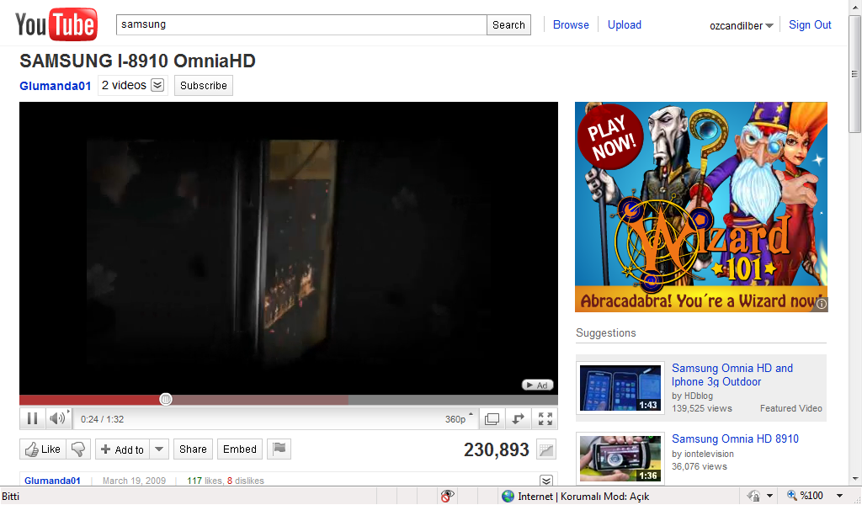
  - İnternet üzerinde reklam yapanlar : İnterneti reklam aracı olarak kullanıp, ilginç videolar ile Youtube’da pazarlamalarını yapmaktadırlar. Örnek olarak; youth republic ve gittigidiyor denilebilir.
Youth republic
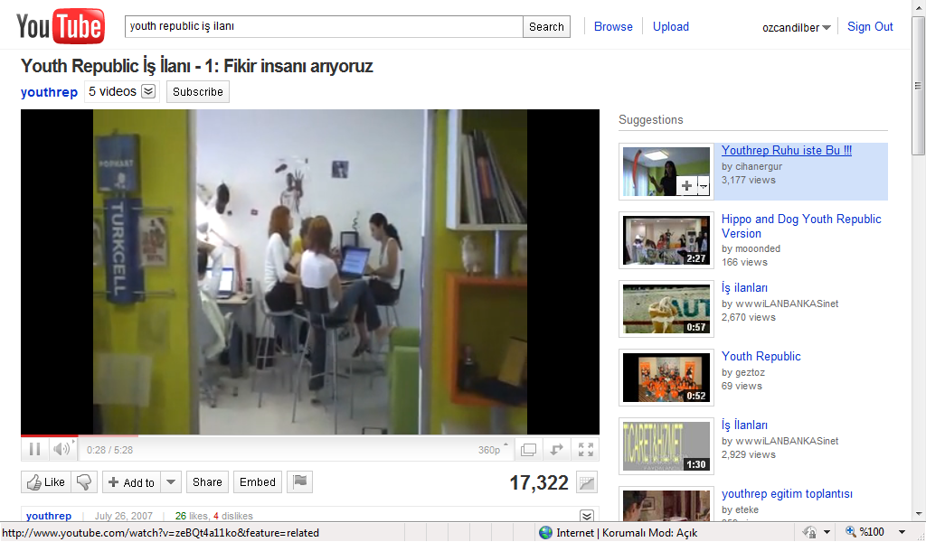
Gitti gidiyor
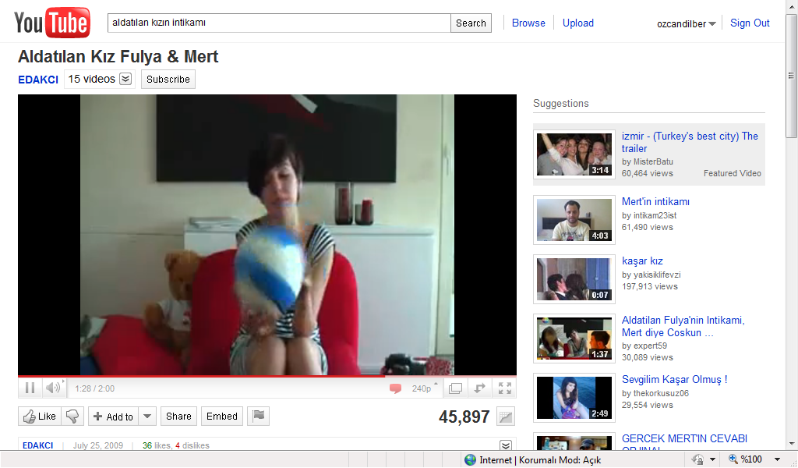

Kaynaklar
Akar, Erkan “Sanal Toplulukların Bir Türü Olarak Sosyal Ağ Siteleri- Bir Pazarlama İletişimi Kanalı Olarak İşleyişi” Anadolu Üniversitesi Sosyal Bilimler Enstitüsü, Eskişehir, 2009

Alikılıç, Özlem, Ferah Onat. “Bir Halkla İlişkiler Aracı Olarak Kurumsal Bloglar”.Bitirme Tezi. Yaşar Üniversitesi Meslek Yüksekokulu, 2007.

Altınbaşak, İpek ve Karaca, Eyüp Sinan “İnternet Reklamcılığı ve İnternet Reklamı Ölçümlenmesi Üzerine Bir Uygulama” Ege Akademik Bakış, 2009

Aykol, Meriç Merih, “Kullanıcı Tarafından Geliştirilen İçerik” İstanbul Üniversitesi Enformatik Bölümü, İstanbul, 2008

Baras,G.(2007),Networking,(http://www.evancarmichael.com/BusinessCoach/648/Networking.html)

Freeman, Becky ve Chapman, Simon “Is ''YouTube'' telling or selling you something? Tobacco content on the YouTube video-sharing website. February 19, 2010

Hüseyinoğlu, Beyza “ Ağızdan Ağıza Pazarlama ve Bir Uygulama” , 2009

Mestçi, Aytaç “İnternet’te Video ve Çevrimi Video Reklamcılığı” İş Geliştirme/Proje Direktörü

Onat, Ferhat ve Alikılıç, Özlem “Sosyal Ağ Sitelerinin Reklam ve Halkla İlişkiler Ortamları Olarak Değerlendirilmesi” Yaşar Üniversitesi Sosyal Bilimler Enstitüsü, 2008

Ying, Hui , YouTube Çeviren: İlker Şahin, Pegasus, 2007

İnternet Siteleri
http://tr.wikipedia.org/wiki/YouTube
http://www.nedirbilgi.com/29/youtube-nedir.html
http://www.hurriyet.com.tr/ekonomi/16221043.asp
http://www.cnnturk.com/2010/turkiye/10/30/youtube.yasagi.kalkti/594793.0/index.html
http://blogs.forbes.com/michaelhumphrey/2010/11/01/taylor-swift-mean-test-seeking-the-youtube-for-music/
http://mashable.com/2010/10/03/it-gets-better-youtube-videos/
http://www.readwriteweb.com/archives/youtube_to_launch_new_discovery_tool_tonight_here.ph
http://www.emarketer.com/Article.aspx?R=1005817

http://www.google.com/trends?q=youtube

Safari Book

Youtube 4 you

Sams Teach Yourself YouTube™ in 10 Minutes
YouTube® for Business: Online Video Marketing for Any Business

